Опис педагогічної інновації

На часі постало питання щодо обговорення результатів української інклюзії після кількох років її впровадження в освітній процес загальноосвітніх навчальних закладів. Однак не менш важливим є питання, яке ми розглядаємо вперше - інклюзія в корекційних закладах освіти, яка втілена у практичному досвіді роботи РНРЦ Особлива дитина з 2005 року. Основна вимога - це створення багатопрофільних корекційних закладів з інклюзивною формою навчання. Що ж активізує, зумовлює необхідність розробки теоретичних основ реабілітаційної педагогіки на даних засадах ?
По-перше, це поглиблення кризового стану всіх сфер життя українського народу. Криза, яка пов’язана з переходом до ринкових відносин, втягує в екстремальні умови існування дедалі ширші верстви населення При цьому зростає соціальна напруга, особливо руйнівними є розгубленість, втрата ідеалів, неоптимістичне ставлення до життя, відчуження від суспільства.
По-друге, погіршення соціальної ситуації, збільшення кількості дітей, що живуть у винятково важких соціальних умовах.
По-третє, разюче погіршення здоров’я підростаючого покоління. Протягом останніх років особливо поширилися складні системні порушення у дітей. Змінилася й структура дитячої інвалідності: перше місце посіли хвороби нервової системи й органів чуття.
Означена проблема ще не була предметом спеціального наукового вивчення. Ми її підіймаємо не вперше, оскільки настав час радикально вплинути на формування спеціальної освіти в цілому. І сьогодні постає запитання: чи готові ми до впровадження інклюзії в корекційному освітньому закладі. Відповідь проста: сьогодення вимагає таких підходів, іншого вибору у нас не існує.
Мета дослідження: науково обґрунтувати основні методологічні положення дослідження означеної проблеми.
Завдання дослідження:
а) аналіз висновків і результатів наукових досліджень за проблематикою;
б) формування власного наукового підходу;
в) узагальнення практичної діяльності навчально-реабілітаційного центру.
Основним об’єктом дослідження є інклюзивно освітньо-реабілітаційний простір.
В центрі уваги є дитина з тяжкими мовленнєвими порушеннями, її особливості розвитку та подальшої соціалізації. Значна увага приділяється складовим інклюзивно-освітньо-реабілітаційного простору як основна передумова для успішної соціалізації дітей з тяжкими мовленнєвими порушеннями.
Необхідно зазначити, що за останні 15 років в 5-7 разів зросла кількість дітей з тяжкими мовленнєвими порушеннями. І це дуже легко відстежується на моніторингу статистичних даних учнів в РНРЦ Особлива дитина: у 2005 рік - 125 дітей, а у 2019 році вже 204дитини. При цьому щорічно в середньому 25-30 дітей вибуває після завершення курсу корекційного навчання.
Особливу тривожність викликають немовні діти. Якщо ми вчасно не надамо належних корекційних послуг, не створимо єдиний системний командний підхід, дитина попадає у зону високого ризику, тобто залишиться немовною. А у підлітковий період як наслідок з`явиться агресія, бо її ніхто не розуміє. Вона не в змозі передати свої бажання, почуття, емоції.
Разом з тим, ми втрачаємо корекційні заклади, які на даний час є однопрофільними, а, зрештою, втрачаємо навчальні корекційні бази та кваліфікованих корекційних працівників. Яка альтернатива, хто сьогодні готовий до роботи з дітьми з тяжкими мовленнєвими порушеннями ?
Рівненський навчально-реабілітаційний центр «Особлива дитина» здійснює інклюзивне навчання в поєднанні з комплексною корекційно-реабілітаційною роботою із вересня 2005 року. Досягненням мети фахової діяльності колективу спонукає впровадження філософських ідей та педагогічних підходів.
По-перше, основний принцип: кожній дитині - гнучкий освітній простір, що полягає в реалізації трьох складових:
1) визначення навчальної програми (основний показник не діагноз, а інтелект дитини). Формуються класи за навчальною програмою;
2) організація безбар’єрного простору (забезпечення супроводу дитини під час руху в закладі з урахуванням вад здоров`я та відсутності навичок самообслуговування). Необхідно зазначити, що нові штатні розписи для навчально-реабілітаційних центрів таких штатних одиниць не передбачають;
3) рівень соціальної адаптації (визначення індивідуальної чи групової форми навчання).
Інклюзія в корекційному закладі, як засвідчують результати практичного досвіду, передбачає одночасне виконання усіх трьох складових у поєднанні з комплексною реабілітацією.
По-друге, важливим у нововведеннях є:
1) створення багатопрофільного корекційного закладу з інклюзивною формою навчання;
2) переформатування свідомості керівника корекційного закладу щодо роботи одночасно з дітьми різних нозологій із урахуванням запропонованих трьох складових;
3) кадрове забезпечення (сурдо-, тифло-, лого-, олігофренопедагоги, дефектологи);
4) наявність реабілітаційного відділення;
5) психологічна готовність педагогів організовувати кожній дитині гнучкій освітньо-реабілітаційний простір;
6) злагоджена дія всіх служб і структурних підрозділів закладу (укладання комплексних програм супроводу кожної дитини).
По-третє, здійснення єдиного командного підходу до організації освітніх осередків з використанням піктограм.
В РНРЦ «Особлива дитина» освітнє середовище піктограмне. Усі фахівці освітнього закладу користуються єдиними загальноприйнятими піктограмами у спілкуванні з дітьми з тяжкими мовленнєвими порушеннями. Таким чином, на корекційних заняттях, у побуті, дотримані неподільні вимоги, цілісні психолого-педагогічні підходи з використанням єдиних піктограм як засобом альтернативної комунікації в роботі з дітьми з тяжкими мовленнєвими порушеннями.
Висновки. Досвід роботи Рівненського навчально-реабілітаційного центру «Особлива дитина» свідчить, що корекційні заклади нового типу мають бути тільки багатопрофільні з інклюзивною формою навчання.
У результаті, ми не втрачаємо дітей у ранній період, що значно зменшує ризик залишитися немовною дитиною; вчасно забезпечуємо комплексний процес щодо рівного доступу до якісної освіти дітям з особливими освітніми потребами на основі застосування особистісно-орієнтованих методів навчання, з урахуванням індивідуальних особливостей навчально-пізнавальної діяльності таких дітей. Разом з тим, зберігаємо демократичний підхід у корекційній освіті: право вибору батьками освітнього закладу, якого потребує дитина з особливими освітніми потребами, без відриву від сім`ї.
А тепер запитаємо себе, що важливіше: створення однопрофільних корекційних закладів, що ніколи не позбавить нас від перевезення дітей у віддалені школи та відлучення їх від сімей, чи відкриття багатопрофільних корекційних закладів з інклюзивною формою навчання.
Основні освітні досягнення РНРЦ «Особлива дитина»:
Результати моніторингу навчальних досягнень здобувачів освіти РНРЦ «Особлива дитина» з математики за 2019-2020 н.р. (всього по школі)

Результати моніторингу навчальних досягнень здобувачів освіти РНРЦ «Особлива дитина» з української мови за 2019-2020 н.р. (всього по школі)

Моніторинг навички читання здобувачів освіти РНРЦ «Особлива дитина за 2019-2020 н.р. (всього по школі)

У порівнянні з попереднім навчальними роками в 2019-2020 навчальному році зросли результати високого і достатнього рівнів навчальних досягнень учнів з математики та української мови, тоді як результати початкового рівня зменшились.
Узагальнені дані моніторингу рівня вихованості здобувачів освіти показали, що рівень вихованості порівняно з минулими навчальними роками суттєво покращився.
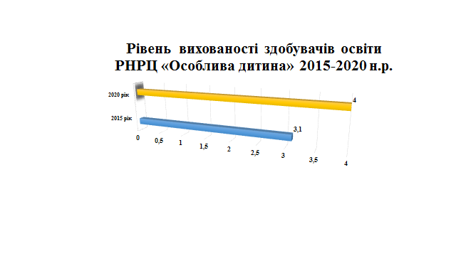

Показники комплексної реабілітації та соціальної адаптації здобувачів освіти РНРЦ «Особлива дитина»
Навчальні роки | Усього  здобувачів освіти | Здобувачі освіти, які пройшли комплексну реабілітацію та соціальну адаптацію  (випускники закладу)
2005/2006 | 135 | 5
2006/2007 | 145 | 12
2007/2008 | 152 | 13
2008/2009 | 170 | 16
2009/2010 | 166 | 15
2010/2011 | 176 | 30
2011/2012 | 162 | 23
2012/2013 | 176 | 33
2013/2014 | 165 | 25
2014/2015 | 170 | 18
2015/2016 | 175 | 28
2016/2017 | 176 | -
2017/2018 | 177 | 16
2018/2019 | 180 | 9
2019/2020 | 194 | 18
2020/2021 | 193 | 10

Випускники Рівненського навчально-реабілітаційного центру «Особлива дитина» продовжують успішно навчатися в закладах загальної середньої освіти міста, професійно-технічних коледжах (Технікум технології та дизайну НУВГП, Рівненський коледж економіки і бізнесу, Володимирецьке СПТУ № 29, Професійно-технічне училище № 1 м. Рівного, Рівненський центр професійно-технічної освіти сервісу та дизайну) тощо.
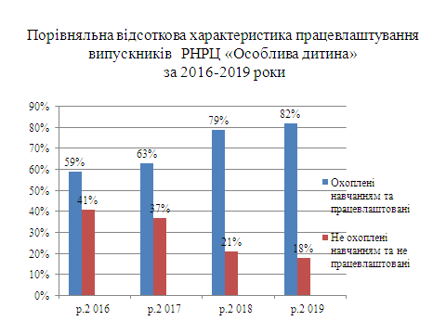

Порівняльна таблиця участі здобувачів освіти РНРЦ «Особлива дитина» у конкурсах та олімпіадах:
Навчальний рік | І місце | ІІ місце | ІІІ місце | Всього конкурсів | Всього учасників
2018-2019 | 16 | 28 | 20 | 25 | 133
2019-2020 | 20 | 36 | 27 | 41 | 180

За результатами роботи РНРЦ «Особлива дитина» став лауреатом: Міжнародного Академічного Рейтингу популярності «Золота Фортуна», Всеукраїнської Третьої виставки-презентації «Інноватика в сучасній освіті» (номінація «Особливі потреби – особливі перспективи»), щорічної Премії Верховної Ради України педагогічних працівників загальноосвітніх, професійно-технічних, дошкільних та позашкільних навчальних закладів (Постанова Верховної Ради України від 20.10.2011 року №3955-VI). Заклад освіти здобув Гран-прі «Лідер сучасної освіти» ХV Міжнародної Ювілейної виставки «Сучасна освіта в Україні» (номінація «Спеціальні навчальні заклади, навчально-реабілітаційні та консультативно-методичні центри для дітей з особливими потребами: досягнення та інновації») 2012 рік. Упродовж багатьох років педагогічний колектив є неодноразовим переможцем обласного конкурсу-ярмарку педагогічної творчості в номінації «Спеціальна освіта».

